Code Dream

User Guide

Draft | 谢珮爽 | Date | 2018-12-16
Review | 谢珮爽 | Date | 2018-12-16
Confirm |  | Date

IT Project Management
SCUT

Copyright

目录

1引言 2
1.1编写目的 2
1.2背景 2
1.3定义 2
1.4参考资料 2
2用途 2
2.1功能 2
2.2性能 3
2.2.1精度 3
2.2.2时间特性 3
2.2.3灵活性 3
2.3安全保密 3
3运行环境 3
3.1硬设备 3
3.2支持软件 3
3.3数据结构 4
4使用过程 4
4.1安装与初始化 4
4.2输入 4
4.2.1输入数据的现实背景 4
4.2.2输入格式 4
4.2.3输入举例 5
4.3输出对每项输出作出说明 5
4.3.1输出数据的现实背景 5
4.3.2输出格式 5
4.3.3输出举例 5
4.4文卷查询 6
4.5出错处理和恢复 6
4.6终端操作 6

用户手册

1引言

1.1编写目的
本网站是经过一系列设计和规划，才发布出来供全体用户免费使用的。本手册主要用于帮助用户了解网站的使用方法，方便用户即时上手，同时解决用户对本网站的疑问和困惑。
读者对象：所有本网站的使用者（包括注册的用户，未注册的游客以及管理员）。

1.2背景
①网站名称：Code Dream
②任务提出者：Code Dream开发小组
③开发者：Code Dream开发小组
④用户:网站的管理员以及在本网站学习的人

1.3定义
在线编译 | 一个可用于编译代码并显示运行结果的网页。
示例代码 | 教程中，根据学习内容贴出的代码，用于演示当前的教学内容。
知识图谱 | 表示课程学习顺序的图，课程之间以代表学习顺序的箭头相连。
折线图 | 展示用户学习时间的变化情况，日期为横轴，学习时间为纵轴。
课程进度 | 通过课程列表下拉菜单中的课程图标或知识图谱中的课程图标设置动画，以“水位”动画展示课程进度。
专注度 | 是指用户在登陆网站情况下进行的页面停留时长、课程花费时长与登陆时长的比值，用于衡量用户个人投入时间的效率。
在线时长 | 是指用户登陆网站的时间长度，从登陆开始计算。
课程管理 | 对课程进行增加，删除和修改。
辅助功能 | 已在本网站注册的用户个人中心，帮助用户了解和管理自己的学习进度。

1.4参考资料
①《国标—用户手册(GB8567——88)》
②《需求分析》 Code Dream开发小组
③《概要设计》 Code Dream开发小组
④《系统详细设计》 Code Dream开发小组
⑤《数据库设计》 Code Dream开发小组

2用途

2.1功能
CodeDream网站主要包含六大板块，即注册/登录板块、课程选择板块、教学板块、辅助功能板块、部落板块和课程管理板块。
- 注册/登录板块主要是用于管理员和用户在网站的登录和注册，同时实现他们可以修改密码，游客在本网站是无需登录的。
- 课程选择板块是在用户、管理员和游客面板同时实现的，用户和游客可以通过课程选择面板选择将要学习的课程，而管理员则可以通过该面板选择要更新的课程。
- 教学板块是用户和游客的使用板块。它包含了文本教学，实例展示和在线编译功能。其中，文本教学为课程提供基础的解释，同时通过实例展示实例化代码过程，易于用户理解课程，最后再通过在线编译加深对课程的理解，同时给予用户更多的学习发展空间。
- 辅助功能板块，即个人中心。这是独属于用户的功能板块。包含收藏管理，进度管理，邮件提醒功能，以及专注度管理。收藏管理即用户可以收藏自己感兴趣的内容。进度管理记录了用户的在学课程及其进度。邮件提醒功能则可以定时提醒用户学习（时间由用户自己设定）。专注度管理则可以可视化用户的在线时间，帮助用户合理规划自己的学习时间。
- 部落板块是用户及游客的解决问题和交流的场所。他们可以在部落发帖子提出自己的一些看法和疑问，同时可以在其他帖子下方解决他人的疑问和困惑。
- 课程管理办块是专属于管理员的板块。管理员可以增加新的课程，删除旧课程，修改原有的课程内容，从而进一步满足用户的需求以及跟随编程语言的变化和软件版本的更新。

2.2性能

2.2.1精度
本软件对用户的输入有严格的后台识别及审核，部分输入还具有严格的语言要求，输出内容有严格的格式规范和要求。同时，对可能出现的输入输出错误有合理细致的解决措施。

2.2.2时间特性
响应时间：在95％的情况下，一般时段响应时间不超过1.5秒，高峰时段不超过4秒；

2.2.3灵活性
①本网站具有页面自适应功能，对页面的放大以及缩小都不影响网页的功能以及对网页的使用。
②本网站适用于Windows,Android,以及IOS使用。

2.3安全保密
①保证管理者和注册用户的密码安全，数据库访问控制。
②提供运行日志管理及安全审计功能，可追踪系统的历史使用情况。
③系统要有足够的防御能力,防御普通黑客的攻击,尽量减少各种可能出现的漏洞,防止用户信息被不良分子窃取。
④严格权限访问控制，用户在经过身份认证后，只能访问其权限范围内的数据，只能进行其权限范围内的操作。
⑤能经受来自互联网的一般性恶意攻击。如病毒（包括木马）攻击、口令猜测攻击、黑客入侵等。至少99%的攻击需要在10秒内检测到。

3运行环境

3.1硬设备
①计算机型号：不限；
②主存容量：不限；
③外存储器：不限；
④媒体：带网络的计算机；
⑤主机类型：标准型S2。

3.2支持软件
①操作系统名称：Android,IOS,Windows等操作系统都可，无特别要求。
②语言编译系统：PHP7.1
③数据库管理系统的名称：MySQL5.7；

3.3数据结构
为支持本网站的运行所需要的数据库：MYSQL5.7。

4使用过程
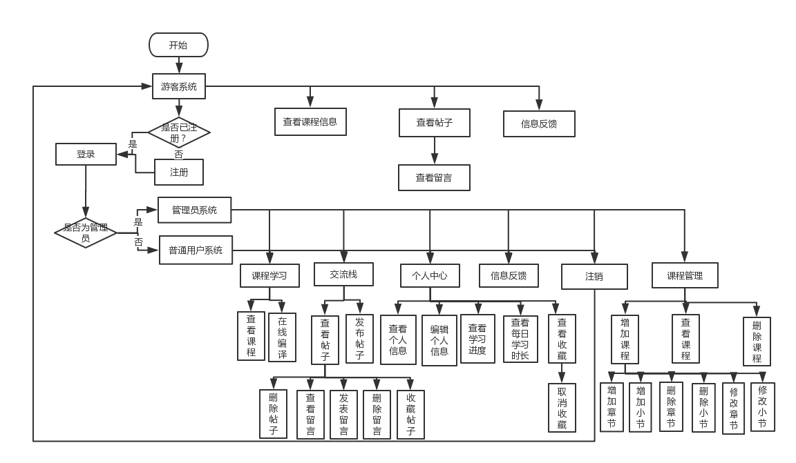
系统操作流程图

4.1安装与初始化
本网站可直接在网页上输入以下网址进入：
http://134.175.38.49/index

4.2输入
网站页面，通过鼠标和键盘操作。

4.2.1输入数据的现实背景
输入数据背景A：注册
该情况的出现时随机的。请况来源于用户。用户可通过键盘输入信息，鼠标点击注册。个人信息仅用户个人通过密码登录后可查看。系统将对用户的邮箱进行存在性检验以及对是否已注册检验，还有密码格式准确性。通过程序和数据库的约束对用户输入信息进行限制。
输入数据背景B：登录
该情况的出现时随机的。请况来源于用户。用户可通过键盘输入信息，鼠标点击登录。系统将对用户进行是否已注册检验，同时检验密码的准确性。通过程序和数据库的约束对用户输入信息进行限制。
输入数据背景C：发帖
该情况的出现时随机的。请况来源于用户。用户可通过键盘输入帖子内容，鼠标点击发帖。系统将对用户进行是否已登录检验和帖子内容非空检验。通过程序和数据库的约束对用户输入信息进行限制。
输入数据背景D：留言
该情况的出现时随机的。请况来源于用户。用户可通过鼠标选择帖子，键盘输入留言内容，鼠标点击发表留言。系统将对用户进行是否已登录检验和留言非空检验。通过程序和数据库的约束对用户输入信息进行限制。
输入数据背景E：回复留言
该情况的出现时随机的。请况来源于用户。用户可通过鼠标选择帖子和留言，键盘输入回复留言内容，鼠标点击回复言。系统将对用户进行是否已登录检验和回复内容非空检验。通过程序和数据库的约束对用户输入信息进行限制。
输入数据背景F：修改个人信息
该情况的出现时随机的。请况来源于用户。用户可通过鼠标选择编辑内容，键盘修改个人信息，鼠标点击确认修改。系统将对用户进行是否已登录检验，修改后信息非空检验。通过程序和数据库的约束对用户输入信息进行限制。
输入数据背景G：增加课程
该情况的出现时随机的。请况来源于管理员。管理员可通过鼠标选择增加课程，键盘输入课程名和课程介绍，鼠标选择前置课程，点击增加。系统将对管理员进行是否已登录检验，课程名和课程介绍非空检验，课程名重名检验。通过程序和数据库的约束对管理员输入信息进行限制。
输入数据背景H：修改课程
该情况的出现时随机的。请况来源于管理员。管理员可通过鼠标选择编辑课程名和课程介绍，键盘输入修改后课程名或课程介绍，点击修改。系统将对管理员进行是否已登录检验，课程名和课程介绍非空检验（修改课程名时还有课程名重名检验）。通过程序和数据库的约束对管理员输入信息进行限制。
输入数据背景I：增加章节
该情况的出现时随机的。请况来源于管理员。管理员可通过鼠标选择课程，键盘输入章节名，点击增加。系统将对管理员进行是否已登录检验，章节名非空检验，章节重名检验。通过程序和数据库的约束对管理员输入信息进行限制。
输入数据背景J：修改章节
该情况的出现时随机的。请况来源于管理员。管理员可通过鼠标选择编辑章节名，键盘输入修改后章节名，点击修改。系统将对管理员进行是否已登录检验，章节名非空检验，章节名重名检验。通过程序和数据库的约束对管理员输入信息进行限制。
输入数据背景K：增加小节
该情况的出现时随机的。请况来源于管理员。管理员可通过鼠标选择章节增加小节，键盘输入小节标题和小节内容，点击增加。系统将对用户进行是否已登录检验，小节标题和小节内容非空检验，小节标题重名检验。通过程序和数据库的约束对管理员输入信息进行限制。
输入数据背景L：修改小节
该情况的出现时随机的。请况来源于管理员。管理员可通过鼠标选择章节修改小节，鼠标选择编辑小节标题或小节内容，键盘输入小节标题或小节内容，点击修改。系统将对用户进行是否已登录检验，小节标题和小节内容非空检验（修改小节标题时，小节标题重名检验）。通过程序和数据库的约束对管理员输入信息进行限制。
输入数据背景M：删除课程、章节、小节
该情况的出现时随机的。请况来源于管理员。管理员可通过鼠标选择课程、章节或小节，鼠标点击“删除”。系统将对用户进行是否已登录检验，课程、章节或小节在数据库的存在性检验。通过程序和数据库的约束对管理员输入信息进行限制。
输入数据背景N：联系团队
该情况的出现时随机的。请况来源于用户。用户可通过键盘输入自己的昵称，邮箱和意见，点击“发送邮件”，向我们反映情况和提出意见。系统将对用户进行是否已登录检验。通过程序和数据库的约束对管理员输入信息进行限制。
输入数据背景O：在线编译
该情况的出现时随机的。请况来源于用户。用户可通过鼠标选择语言，输入要编译的代码，点击“测试”。系统将对用户进行是否已登录检验。通过程序和数据库的约束对管理员输入信息进行限制。

4.2.2输入格式
邮箱要求邮箱的格式输入正确邮箱，如1057865651@qq.com。输入以左边的边沿为基准点击文本框，文本框内的提示词消失即为输入的开始。
密码长度不得小于6位，不得超过20位，可以是字母，数字，符号。输入以左边的边沿为基准点击文本框，文本框内的提示词消失即为输入的开始。
昵称长度不得超过15（varchar(15)）且不为0，可以是文本，字母，数字。输入以左边的边沿为基准。点击文本框，文本框内的提示词消失即为输入的开始。
用户名长度不超过15(varchar(15)）且不为0，可以是文本，字母，数字。输入以左边的边沿为基准。点击文本框，文本框内的提示词消失即为输入的开始。
课程名、章节名和小节标题长度不超过20（varchar(20)）且不得为0，可以是文本，字母，数字。输入以左边的边沿为基准。点击文本框，文本框内的提示词消失即为输入的开始。
课程短简介长度不超过300（varchar(300)）且不为0，可以是文本，字母，数字。输入以左边的边沿为基准。点击文本框，文本框内的提示词消失即为输入的开始。
课程长简介长度不超过1000（varchar(1000)）且不为0，可以是文本，字母，数字，遵循markdown的语言规范。输入以左边的边沿为基准。点击文本框，文本框内的提示词消失即为输入的开始。
小节内容长度不超过1000（text(1000)）且不为0，可以是文本，字母，数字，遵循markdowm的语言规范。输入以左边的边沿为基准。点击文本框，文本框内的提示词消失即为输入的开始。
帖子标题长度不超过30（varchar(30)）且不为0，可以是文本，字母，数字.输入以左边的边沿为基准。点击文本框，文本框内的提示词消失即为输入的开始。
帖子内容长度不为0（text），可以是文本，字母，数字，遵循markdowm的语言规范。输入以左边的边沿为基准。点击文本框，文本框内的提示词消失即为输入的开始。
留言内容长度不为0（text），可以是文本，字母，数字，遵循markdowm的语言规范。输入以左边的边沿为基准。点击文本框，文本框内的提示词消失即为输入的开始。
回复留言内容长度不为0（text），可以是文本，字母，数字，遵循markdowm的语言规范。输入以左边的边沿为基准。点击文本框，文本框内的提示词消失即为输入的开始。

4.2.3输入举例
注册
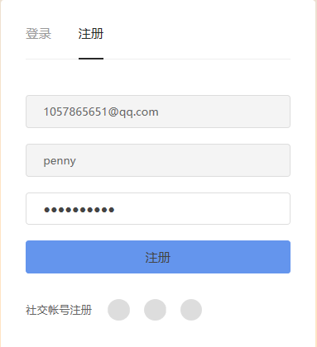
邮箱要求邮箱的格式输入正确邮箱，如1057865651@qq.com。昵称可随意自取，长度不超过15。密码自取但只能为数字、字母和字符，长度不超过15。点击“注册”，即完成注册。

登录
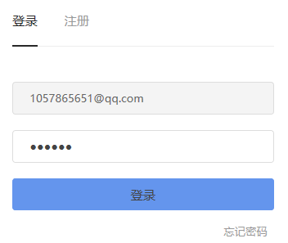
输入正确的邮箱，密码。点击“登录”，即完成登录。
编辑个人信息
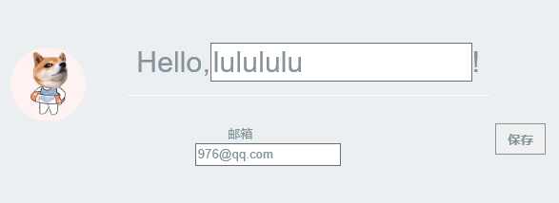
昵称不超过15字符，邮箱必须填写正确并满足格式要求，点击“保存”，完成编辑。

发表帖子
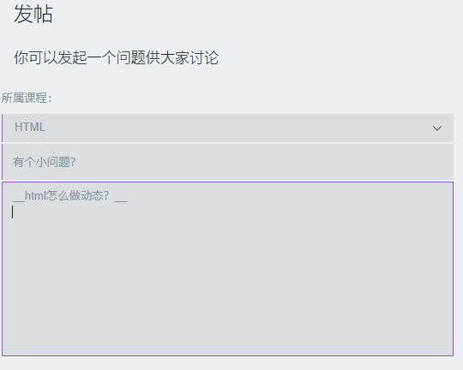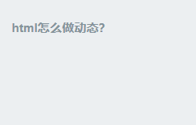
帖标题长度不超过30，作者名长度不超过20，帖子内容要用markdown语言编写,右侧可查看帖子内容格式。点击“发表”，即完成发表帖子。
发表留言
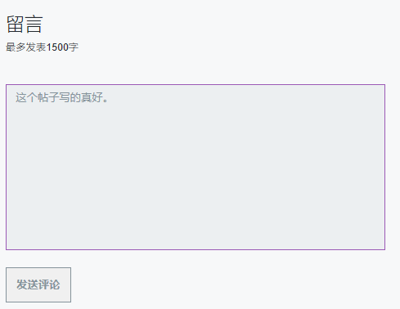
留言长度无限制。点击“发表评论”，即完成留言。
增加课程
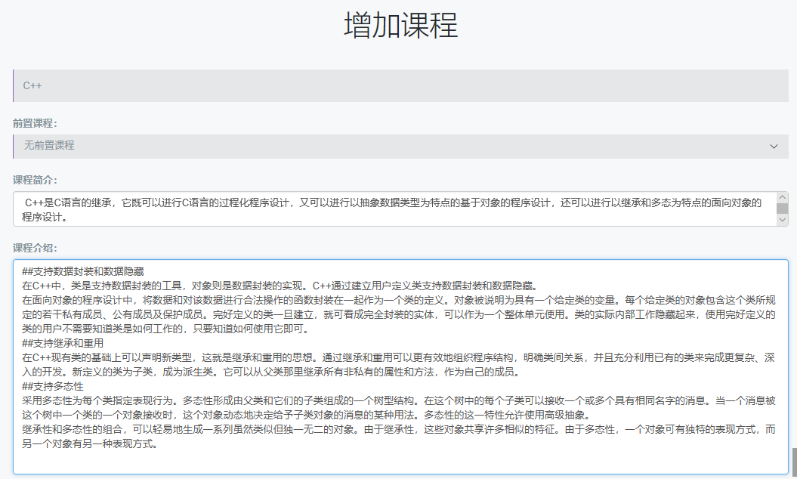
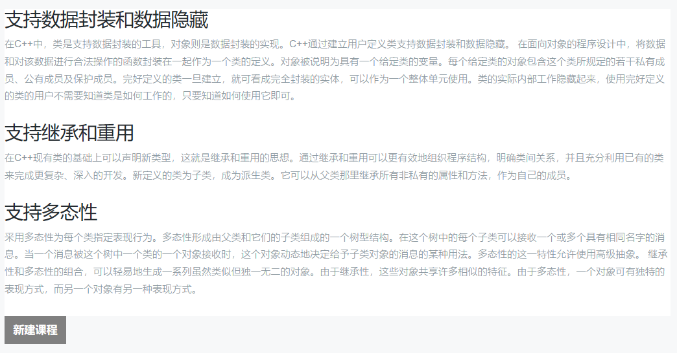课程名长度不得超过20,无前置课程时，可选“无”，课程短简介不超过300字符，长简
介不超过1000字符（markdown编写），可在下方预览结果。点击“新建课程”，即完成课程的增加。
增加小节
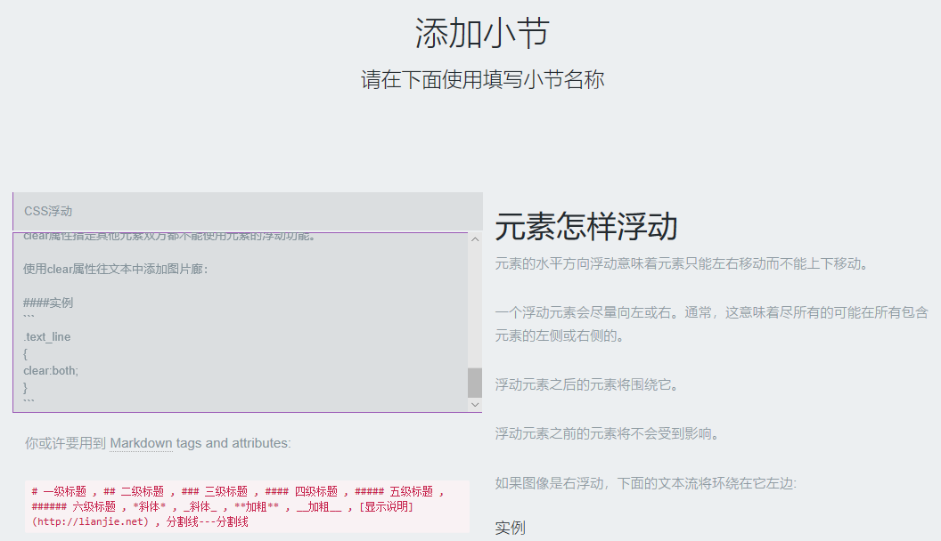小节名长度不得超过20,小节不超过1000字符（markdown编写），可提前预览结果。点
击“增加小节”，即完成课程的小节的增加。
删除课程
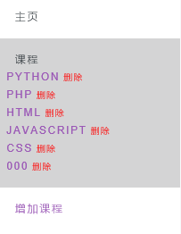
在课程目录的指定位置点击“删除”，即完成课程的删除。
在线编译
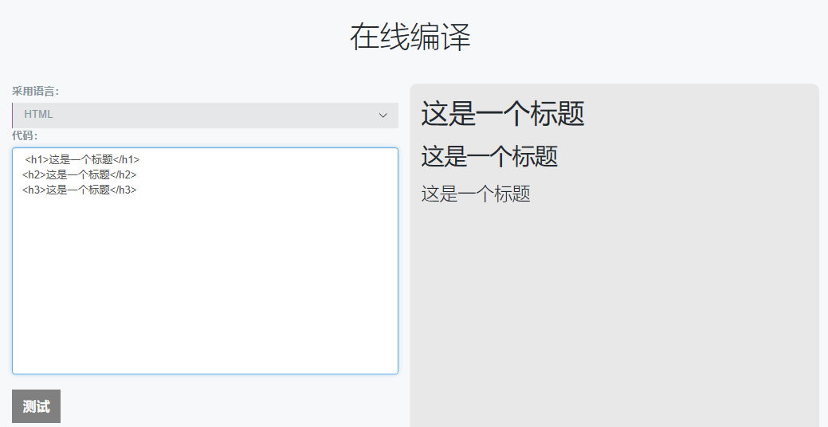从课程处选择代码或自己修改代码，点击“测试”。
联系团队
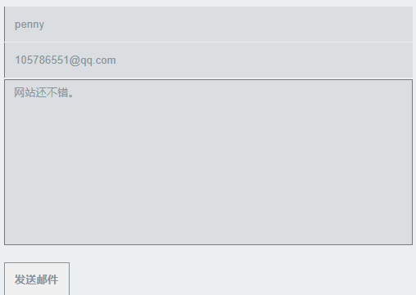
输入用户名和个人邮箱，输入正确的邮箱和用户名（长度不超过15），Message长度无
限制。点击“发送邮件”。

4.3输出对每项输出作出说明

4.3.1输出数据的现实背景
输出数据的现实背景A：查看课程
对于网站的所有使用者：游客、用户和管理员都可以查看课程。使用频度是随机的。媒体是用户的电脑。
输出数据的现实背景B：查看帖子
对于网站的所有使用者：游客、用户和管理员都可以查看帖子。使用频度是随机的。媒体是用户的电脑。
输出数据的现实背景C：查看留言和留言的回复
对于网站的所有使用者：游客、用户和管理员都可以查看留言和留言的回复。使用频度是随机的。媒体是用户的电脑。
输出数据的现实背景D：查看在线编译结果
对于网站的所有使用者：游客、用户和管理员都可以查看课程。使用频度是随机的。媒体是用户的电脑。
输出数据的现实背景E：查看个人信息
只对于已注册并登陆的用户可查看个人信息。使用频度是随机的。媒体是用户的电脑。
输出数据的现实背景F：查看用户每日时长
只对于已注册并登陆的用户可查看个人每日学习时长。使用频度是随机的。媒体是用户的电脑。数据出错只需更新即可。

4.3.2输出格式
课程长介绍，小节内容，帖子内容，留言内容，留言回复内容：markdown文本，同时附有发表时间；
个人信息的昵称，课程名，章节名，小节名，帖子标题，作者名:string格式；
用户头像：图片；
每日时长：折线图。

4.3.3输出举例
查看个人信息
用户昵称：用户的个性称谓，可用于修改和登录。来源：从特定的输入中抽出。
用户邮箱：用户个人邮箱，用于注册、登录，可修改。来源：从特定的输入中抽取。
用户头像：用户个人头像，美观，用于修改。来源：从特定的输入中抽取。
查看课程
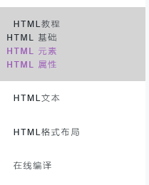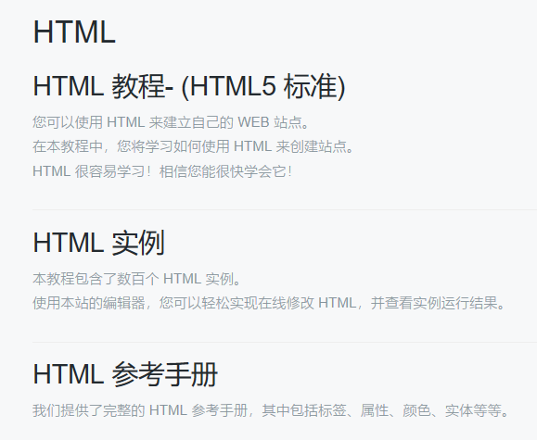

课程名：具体可查的课程名称。来源：从数据库问卷中抽取。
课程发布时间：课程发布的具体日期，方便用户得知课程是最新版本。来源：从数据库问卷中抽取。
课程章节名，小节名：课程的具体划分，便于用户掌握课程和查看课程。来源：从数据库问卷中抽取。
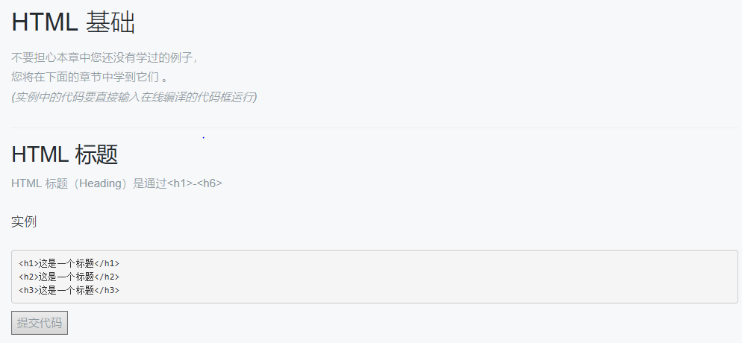
课程小节内容：课程的主体部分，用户的学习内容。来源：从数据库问卷中抽取。
查看帖子
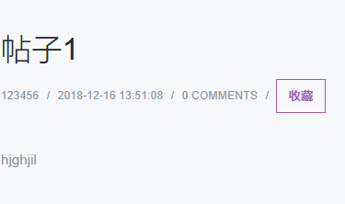
帖子标题：帖子的主要标识，用于指明帖子的主要内容。来源：从数据库问卷中抽取。
帖子内容：帖子的具体内容，用于探讨问题和提出课程的理解。来源：从数据库问卷中抽取。
查看留言和留言回复
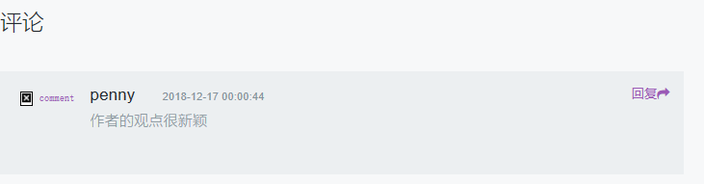留言者名：留言发布者的昵称，用于区分留言。来源：从数据库问卷中抽取。
留言内容：留言对帖子的理解，或提出自己的看法。来源：从数据文卷中抽取。
查看在线编译结果
编译结果：右侧结果框显示左侧代码框的代码运行结果，用于方便用户掌握代码的用法。
来源：程序编译过程中得到。
查看用户每日学习时长
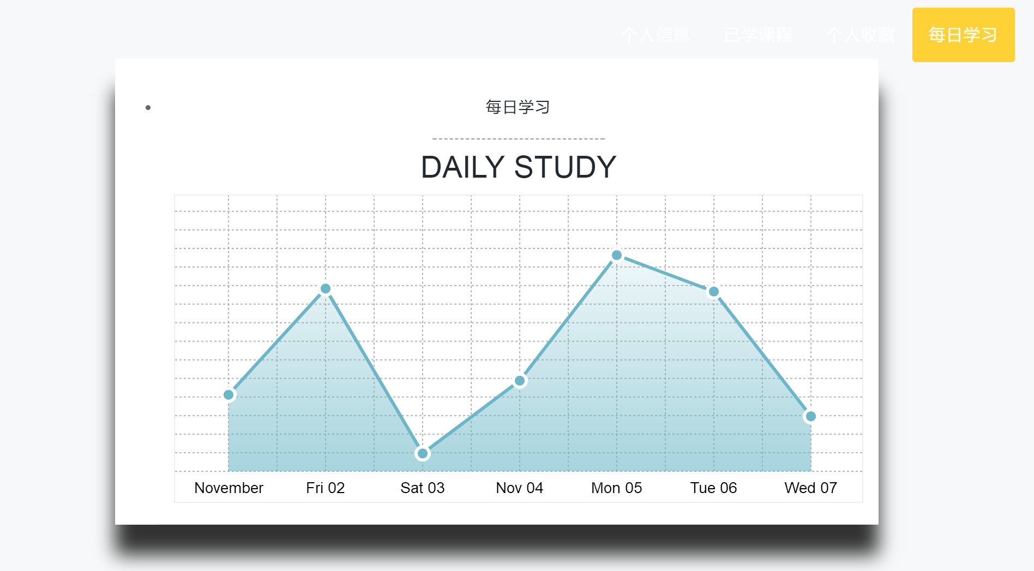
学习时长：用户每日在线时间的统计结果，方便用户和例安排自己的学习时间。来源：数据文卷中抽取和程序计算过程中的到。

4.4出错处理和恢复
本网站可能产生的错误因为数据库的错误信息，因由数据库管理员对数据库进行维护。为了确保系统的回复能力，数据库管理员要定期对数据库进行备份。
本网站还可能出现页面无法显示，此时是由于用户网络不稳定造成的，用户刷新页面即可。

